Муниципальное казенное общеобразовательное учреждение
начальная общеобразовательная школа с. Аим

Тема самообразования:

Развитие логического мышления младших школьников на уроках математики

Учитель начальных классов:
Далайцыренова Ч.Б.

2024-2026 учебный год

Содержание

- Введение.
  - Логика как наука.
1.2. Особенность логического мышления младших школьников.
2. Развитие логического мышления в условиях введения ФГОС НОО
3. «Развитие логического мышления младших школьников на уроках математики» - тема самообразования.
3.1. Определение темы самообразования.
3.2. Основные направления по самообразованию.
3.3.Задания для развития логического мышления на уроках математики.
4. Заключение.
5. Список используемой литературы.

- Введение.
1.1. Термин «логика» происходит от греческого слова «logos», что означает «разум».
Логика – есть наука о законах и формах правильного мышления. Она изучает формы рассуждений, отвлекаясь от конкретного содержания, устанавливает, что из чего следует, ищет ответ на вопрос: как мы рассуждаем?
Основоположником логики как науки является древнегреческий философ и учёный Аристотель. Он впервые разработал теорию логического вывода.
1.2. Особенность логического мышления младших школьников.
К началу младшего школьного возраста психическое развитие ребёнка достигает достаточно высокого уровня. Все психические процессы: восприятие, память, мышление, воображение – уже прошли достаточно долгий путь развития.
Различные познавательные процессы, обеспечивающие многообразные виды деятельности ребёнка, функционируют не изолированно друг от друга, а представляют сложную систему, каждый из них связан со всеми остальными. Эта связь не остаётся неизменной на протяжении детства: в разные периоды ведущее значение для общего психического развития приобретает какой-либо один из процессов.
Так в раннем детстве основное значение имеет развитее восприятия, в дошкольном возрасте – памяти, в младшем школьном возрасте – мышление. В зависимости то того, в какой степени мыслительный процесс опирается на восприятие, представление или понятие различают три основных вида мышления:
нагляно-действенное мышление;
наглядно-образное;
абстрактное (словесно-логическое)
Наглядно-действенное мышление – мышление, связанное с практическими действиями с предметом.
Наглядно-образное мышление – мышление, которое опирается на восприятие и представление.
Словесно-логическое, понятийное мышление формируется постепенно на протяжении младшего школьного возраста. Вначале данного возрастного периода доминирующим является наглядно - образное мышление, поэтому, если в первые два года обучения дети много работают с наглядными образцами, то в следующих классах объём такого рода занятий сокращается. Словесно-логическое мышление позволяет ученику решать задачи и делать выводы, ориентируясь не на наглядность, а на внутренние, существенные
свойства и отношения. В ходе обучения дети овладевают приёмами
мыслительной деятельности, приобретают способность действовать в уме и анализировать. У ребёнка появляются логически верные рассуждения.

2. Развитие логического мышления в условиях введения ФГОС НОО
Образовательный стандарт нового поколения ставит перед начальным образованием новые цели. Теперь ребёнок в начальной школе должен научиться не только читать, писать, считать, но и должен овладеть двумя группами новых умений. Речь идёт, во-первых, об универсальных учебных действиях, составляющих умения учиться: навыках решения творческих задач и навыках поиска, анализа и интерпретации информации. Во-вторых, речь идёт о формировании у детей мотивации к обучению, саморазвитию, самопознанию. Учителю, который до этого времени занимался с детьми просто математикой как таковой, теперь приходится на знакомом ему материале решать ещё и новые нестандартные задачи, а это значит, что уже в начальной школе дети должны овладеть элементами логических последовательных действий (сравнение, обобщение, синтез, анализ, классификация). Поэтому, одной из важнейших задач, стоящих перед учителем начальных классов, является развитие самостоятельной логики мышления, которая позволила бы детям строить умозаключения, приводить доказательства, высказывания, логически связные между собой, делать выводы, обосновывая свои суждения, и в конечном итоге, самостоятельно приобретать знания.
3. «Развитие логического мышления младших школьников на уроках математики» - тема самообразования.
3.1. Определение темы самообразования.
Всё вышеизложенное определило тему моего самообразования. Работа над темой самообразования начата в 2021 году, предполагается закончить в 2023 году.
Цели и задачи:
1. Систематизировать работу по развитию логического мышления в начальной школе. Для этого упорядочить совместную деятельность учащихся и учителя на уроках и во внеурочной деятельности;
2. Проводить работу по развитию теоретического мышления опираясь на задания учебника, привлекая дополнительный материал;
3. Отслеживать эффективность работы через анализ достижений учащихся в выполнении заданий повышенной сложности и проведения ежегодной диагностики развития логического мышления;
4. Использовать на уроках новейшие информационные технологии и средства телекоммуникации;
5. Повышать свой методический уровень.
3.2. Исходя из основной общеобразовательной проблемы школы, индивидуальной темы самообразования мной намечены основные направления по самообразованию.
Профессиональное направление:
Прошла курсы повышения квалификации для учителей начальных классов. Ежегодно изучаю программы и учебники, на постоянной основе повышаю уровень работы.
Психолого – педагогическое направление:
Совершенствую свои знания в области классической и современной педагогики и психологии.
Методическое направление:
Знакомлюсь с новыми формами, методами и приёмами работы по развитию логического мышления учащихся на уроках. Учащиеся моего класса принимают участие в заочных интеллектуальных олимпиадах «Учи.ру».
Продолжаю изучать опыт работы лучших учителей школ района, области через интернет. Посещаю уроки своих коллег, участвую в обмене опытом.
3.3. В своей работе на уроках математики использую следующие задания, способствующие развитию логического мышления младших школьников.
- Логические цепочки – задания, на установление закономерности в записи чисел.
… 5 7 9… (Ответ: 1, 3 , 5, 7, 9, 11, 13).
6 12 18…… (Ответ: 6, 12, 18, 24, 30, 36,…).
- «Ошибки – невидимки» - задания, содержащие явную ошибку в записи математического выражения. Задача учащихся ничего, не стирая и не исправляя, сделать ошибку невидимой.
0
1
=
3
+
6
+
1

1
-
0
1
=
3
+
6

- Задания на классификацию – числа разбиты на группы, надо указать основание классификации.
1) 5, 14 , 32 и 8, 17, 26
(Ответ: сумма цифр чисел первой группы равна 5, сумма цифр чисел второй группы равна 8).

2) 1 + 3 + 2, 1 + 5, 2 + 4, 6 – 4, 3 +3.
(Ответ: 1+3+2 – больше действий; 6 – 4 – так как результат равен 2; 3 + 3 – сумма состоит из одинаковых слагаемых.)
- Ребусы, кроссворды, шарады.
Ребус « Разгадай четыре имени»
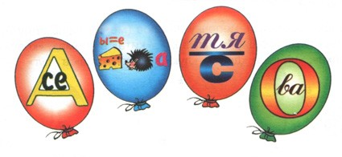(Сева, Серёжа, Настя, Вова)
Шарады
Вы меру площади
Припомните вначале -
Ее вы в школе,
Несомненно, изучали.
Пятерка букв,
Идущих следом - вдохновенны,
Им не прожить
Без танца, музыки и сцены.
На экспонаты
Оружейные глазея,
Ответ найдете
В историческом музее. (Ар - балет)
Кроссворд
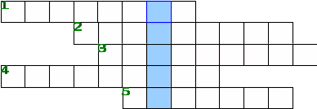

По горизонтали:
- В одном метре десять … (Дециметр)
- В этой единице массы измеряется вес человека. (Килограмм)
- В одном дециметре десять … (Сантиметр)
- Запись, составленная из чисел, букв и знаков арифметических действий. (Выражение)
- Приспособление, выполненное из прозрачного материала, с помощью которого можно измерить площадь фигуры. (Палетка)
По вертикали:
Прочитайте ключевое слово. Что оно обозначает? (Тонна - наименование различных единиц массы).

- Геометрические задачи, в ходе решения которых идёт трансфигурация, преобразование одной фигуры в другие. Задачи на смекалку даются в определённой последовательности : от простой – к сложной. Далее процесс решения таких задач усложняется.
1) В фигуре, состоящей из 4 квадратов, переложить 3 палочки так, чтобы получилось 3 таких же квадрата.
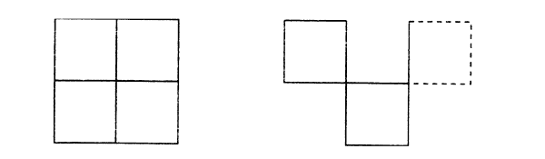
2) Дана фигура, похожая на стрелу. Надо переложить 4 палочки так, чтобы получилось 4 треугольника.
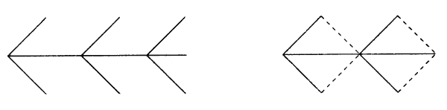
- Задачи – шутки на смекалку.
На одном дереве сидело 40 сорок. Проходил охотник, выстрелил и убил 6 сорок. Сколько сорок осталось на дереве? (Ни одной - сороки испугались выстрела и улетели).
- Задачи в стихах, простые и составные задачи.
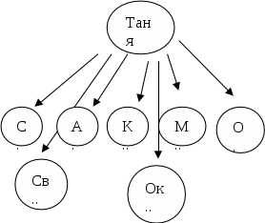
1) Яблоки с ветки на землю упали.
Плакали, плакали, слезы роняли,
Таня в лукошко их собрала.
В подарок друзьям своим принесла:
Два Сережке, три Антошке,
Катерине и Марине,
Оле, Свете и Оксане,
Самое большое - маме.
Говори, давай скорей,
Сколько Таниных друзей? (7 друзей)

2) Черепаха ползла 3 минуты со скоростью Х м/мин. Какой путь она проползла?
Х ∙ 3 (м)
- Какие значения может принимать Х?
- Может быть 1000м?
- Больше или меньше? (меньше 5 м)
- Какой путь она проползет, если Х = 5 м/мин?
5 ∙ 3 = 15 (м.)
Ответ: 15 м.
3) Шла по улице семья крокодилов: дед, два отца да два сына. Всем вместе было 90 лет. Сколько крокодилов шло по улице? Сколько лет каждому, если каждый отец старше своего сына на 25 лет?
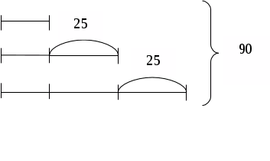
1) 90 – 25 – 25 – 25 = 15 (л.) – три части
2) 15 : 3 = 5 (л.) – внуку
3) 5 + 25 = 30 (л.) – папе
4) 30 + 25 = 55 (л.) – деду
Ответ: 5 лет внуку, 30 лет отцу, 55 лет деду.
4) Крестьянину нужно перевезти через реку волка, козу и капусту. Лодка небольшая: в ней может поместиться крестьянин, а с ним только коза, или только волк, или только капуста. Но если оставить волка с козой, то волк съест козу, а если оставить козу с капустой, то коза съест капусту. Как перевез свой груз крестьянин?
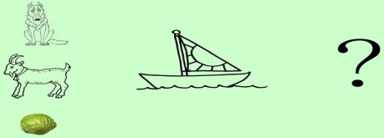
Ответ: Придется все начинать с козы. Крестьянин, перевезя козу, возвращается и берет волка, которого перевозит на другой берег, где его и оставляет, но зато берет и везет обратно козу на первый берег. Здесь он оставляет ее и перевозит к волку капусту. Вслед за этим, возвратившись, он перевозит козу, и переправа оканчивается благополучно.
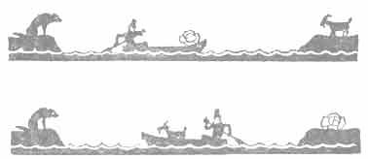
4. Заключение.
Работая над развитием логического мышления на уроках математики, заметила, что при выполнении самостоятельных работ даже слабые ученики рассуждают, выделяют вопрос. В ходе регулярных занятий у детей формируются не только познавательные способности, но и такие качества личности как выдержка, настойчивость, трудолюбие, честность. Это позволяет сделать вывод - систематическое использование на уроках математики и внеурочных занятиях специальных упражнений и заданий, направленных на развитие логического мышления, расширяют кругозор младших школьников, позволяет более уверенно ориентироваться в простейших закономерностях окружающих их действительности.
Нужно помнить, что последовательность и систематичность в работе с детьми – залог успешного решения поставленных задач.

5. Список используемой литературы.
1. Богданова Т.Г., Корнилова Т.В. Диагностика познавательной сферы ребенка. М. 2008
2. Вадченко Н.А. Все для дошкольников. ЗАО 2011
3. Древс У., Фурман Э. Организация урока. М., 2009
4. Игнатьев Е.И. В царстве смекалки. М., 2010
5. Лучшие уроки лучших учителей. Педагогический опыт.6. Талызина Н.Ф. Формирование познавательной деятельности младших школьников. М., 2007

